8 класс
Задание на 15.04.2020г.
№ | Предмет | Тема | Интернет ресурс | Практ. задание | Контроль | Комментарий
1 | История | Внешняя политика Екатерины II. Русско-турецкие войны конца XVIII в. Русское военное искусство | https://resh.edu.ru/subject/lesson/2539/start/ | Посмотреть видеоурок и сделать тренировочные тесты Учебник Торкунова 2 часть Параграф 22, вопрос к тексту 1-3 письменно. | На почту | Тест по теме Правление Екатерины II письменно в тетради, ответ присылать на почту. Повторить параграфы 17-21. Письменно вопросы 1-3 присылать мне на почту.
2 | Ин. Яз | Нем. Яз:  Город  Англ. Яз: | Нем. Яз:  Англ. Яз: | Нем. Яз:  Учебник стр. 152 выучить все слова по теме «Здания в городе», продолжить предложения Р.т. стр.98 Упр. 3  Англ. Яз: | Нем. Яз:  Прислать фото или документом Word на почту  Англ. Яз: | Нем. Яз:  При выполнении задания в Р.т использовать текст учебника стр. 148 – 149  Англ. Яз:
3 | Геометрия | Признак касательной к окружности. Равенство касательных, проведенных из одной точки |  | 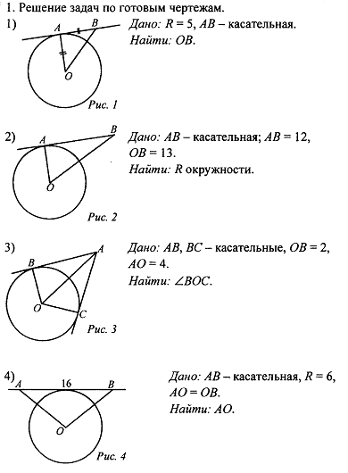 |  | Выполнить задание в тетрадях.  Пишем число, тема, номер, рисунок, дано, найти, решение с пояснениями, ответ.  Почта:anna.frolova3101@yandex.ru
4 | Биология | Основные этапы развития животных |  | Стр.187-189, отв.письменно на вопр.6, 7 | Фотоотчет о задании на мой адрес nataliya_salova@inbox.ru
5 | Физика
6 | Лит-ра | Чтение и анализ 1,2 действия комедии. Молодое поколение в комедии. Мастерство драматурга в создании характеров. Диалог и монолог. |  | Вопросы 1,2 на стр.124 письменно | Фото в вк.,эл. почта | Ответ на вопрос -максимум 3 предложения. Ответы четкие, но не односложные.
7 | Физ-ра | Наклон вперед из положения стоя |  | Наклон вперед из положения стоя
8

